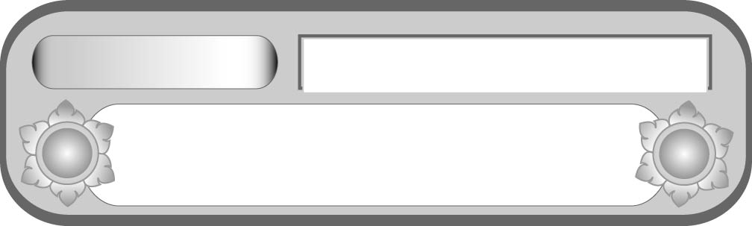
หน่วยการเรียนรู้ที่ ๘
บทอาขยาน
แผนการจัดการเรียนรู้ที่ ๔ สรุปเรื่อง วิชาเหมือนสินค้า


ชั้นประถมศึกษาปีที่ ๕ เวลา ๑ ชั่วโมง

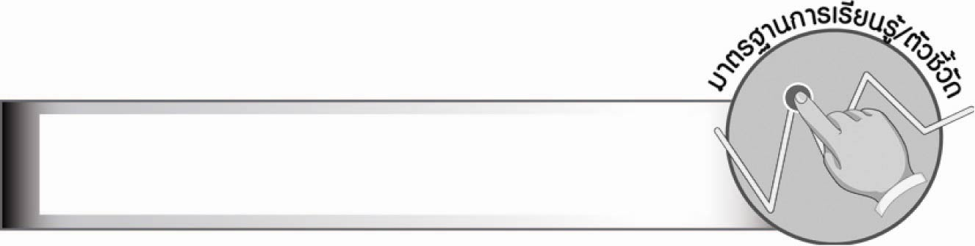
มาตรฐานการเรียนรู้/ตัวชี้วัด

มาตรฐานการเรียนรู้
มาตรฐาน ท ๕.๑ เข้าใจและแสดงความคิดเห็น วิจารณ์วรรณคดีและวรรณกรรมไทย
อย่างเห็นคุณค่า และนำมาประยุกต์ใช้ในชีวิตจริง
ตัวชี้วัด
ท ๕.๑ ป. ๕/๔ ท่องจำบทอาขยานตามที่กำหนดและบทร้อยกรองที่มีคุณค่าตามความสนใจ

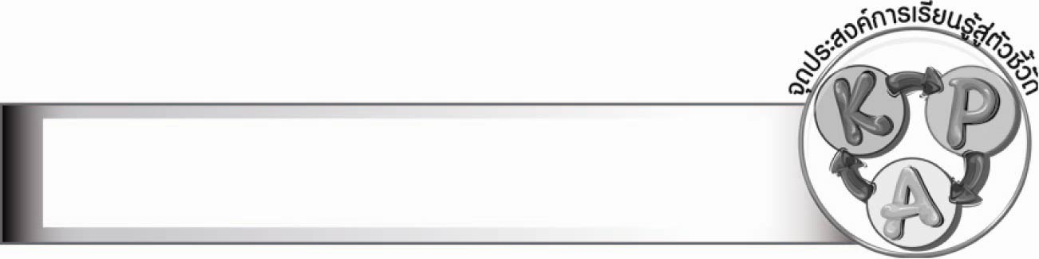
จุดประสงค์การเรียนรู้สู่ตัวชี้วัด

๑. อธิบายความหมายของบทอาขยาน (K)
๒. วิเคราะห์ข้อคิดในบทอาขยาน (P)
๓. เห็นความสำคัญของการท่องจำบทอาขยาน (A)


สาระสำคัญ

บทอาขยานวิชาเหมือนสินค้าให้ข้อคิดในการขยันศึกษาเล่าเรียน

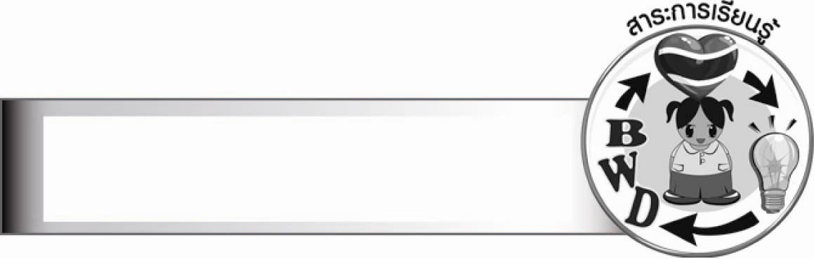
สาระการเรียนรู้

บทอาขยานวิชาเหมือนสินค้าให้ข้อคิดในการขยันศึกษาเล่าเรียน


สมรรถนะสำคัญของผู้เรียน

๑. ความสามารถในการสื่อสาร
- ทักษะการอ่าน
- ทักษะการเขียน
- ทักษะการฟัง การดู และการพูด
๒. ความสามารถในการคิด
- การวิเคราะห์
- การสังเคราะห์
- การสรุปความรู้
- การประเมินค่า


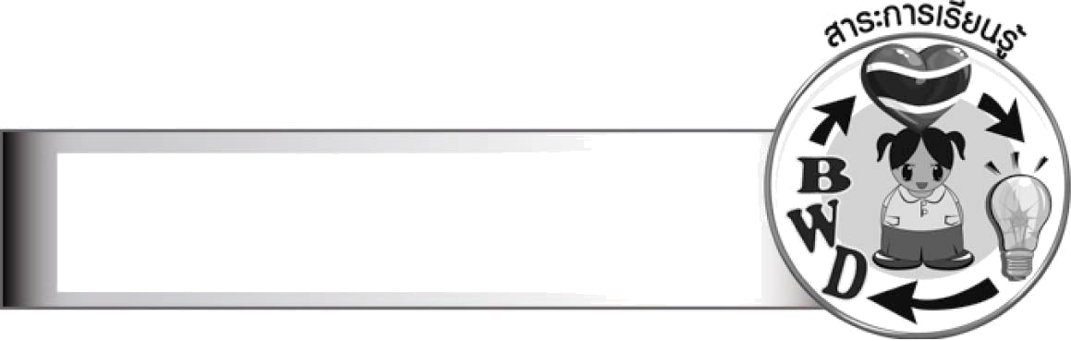
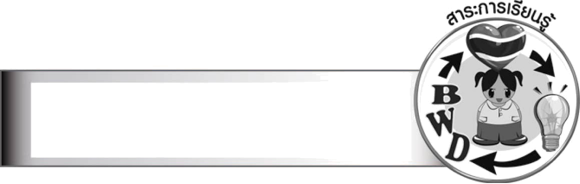
คุณลักษณะอันพึงประสงค์

ใฝ่เรียนรู้
ตัวชี้วัดที่ ๔.๑ ตั้งใจ เพียรพยายามในการเรียนและเข้าร่วมกิจกรรมการเรียนรู้
ตัวชี้วัดที่ ๔.๒ แสวงหาความรู้จากแหล่งเรียนรู้ต่าง ๆ ทั้งภายในและภายนอกโรงเรียน
ด้วยการเลือกใช้สื่ออย่างเหมาะสม บันทึกความรู้ วิเคราะห์ สรุปเป็น
องค์ความรู้ สามารถนำไปใช้ในชีวิตประจำวันได้


ชิ้นงานหรือภาระงาน (หลักฐาน ร่องรอยแสดงความรู้)
–

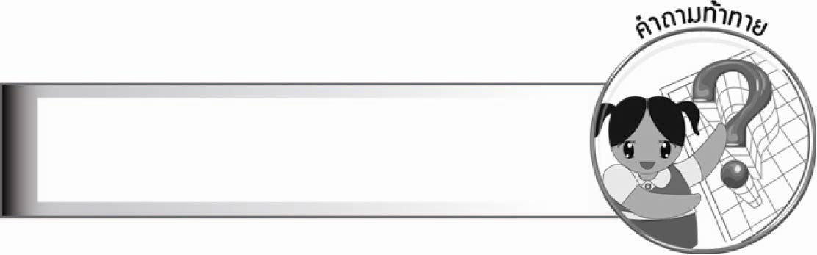
คำถามท้าทาย

ถ้าอยากเรียนหนังสือให้เก่ง ต้องทำอย่างไรบ้าง


การจัดกิจกรรมการเรียนรู้

๑. ให้นักเรียนร่วมกันแสดงความคิดเห็นเกี่ยวกับสุภาษิตจากแถบข้อความที่ครูติดบนกระดาน
๏ มีวิชาเหมือนมีทรัพย์อยู่นับแสน
๏ วิชาเหมือนสินค้า
๒. ให้นักเรียนร่วมกันวิเคราะห์ความแตกต่างและข้อคิดที่ได้รับจากสุภาษิตที่ครูติดบนกระดาน
๓. ให้นักเรียนท่องบทอาขยานวิชาเหมือนสินค้า แล้วร่วมกันเลือกคำศัพท์สำคัญที่มีความหมายยาก จากนั้นเปิดพจนานุกรมหาความหมายของคำ
๔. ให้นักเรียนแต่ละคนแปลความหมายบทอาขยานทีละวรรคสลับกันจนครบ
๕. ให้นักเรียนร่วมกันสรุปใจความสำคัญของเนื้อเรื่อง และข้อคิดที่ได้จากการอ่านบทอาขยาน
๖. ให้นักเรียนร่วมกันบอกคุณค่าของบทอาขยาน ครูช่วยแนะนำและอธิบายเพิ่มเติม
๗. ให้นักเรียนท่องจำบทอาขยานวิชาเหมือนสินค้าจนคล่อง จากนั้นออกมาท่องหน้าชั้นเรียนทีละคน ครูและนักเรียนร่วมกันประเมินผลงาน
๘. ให้นักเรียนและครูร่วมกันสรุปความรู้ ดังนี้
๏ บทอาขยานวิชาเหมือนสินค้าให้ข้อคิดในการขยันศึกษาเล่าเรียน
๙. ให้นักเรียนร่วมกันแสดงความคิดเห็นโดยครูใช้คำถามท้าทาย ดังนี้
๏ ถ้าอยากเรียนหนังสือให้เก่ง ต้องทำอย่างไรบ้าง


การจัดบรรยากาศเชิงบวก

ให้นักเรียนช่วยกันคิด ช่วยกันสรุป ครูคอยเป็นแรงเสริมให้กำลังใจ

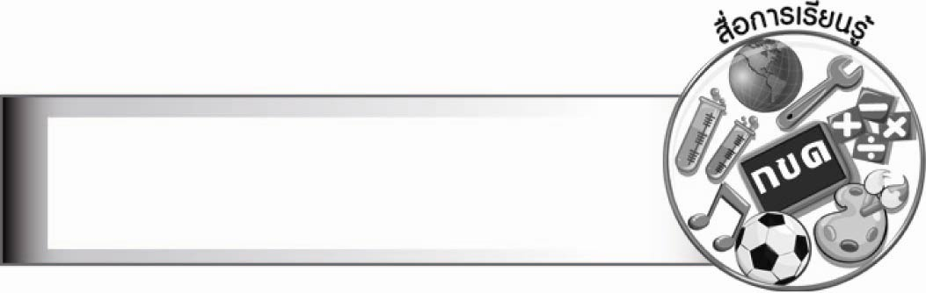
สื่อการเรียนรู้

๑. แถบข้อความสุภาษิต
๒. บทอาขยาน
๓. พจนานุกรม

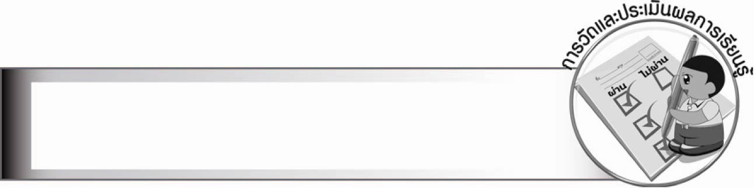
การวัดและประเมินผลการเรียนรู้

๑. วิธีการวัดและประเมินผล
สังเกตพฤติกรรมของนักเรียนในการเข้าร่วมกิจกรรม
๒. เครื่องมือ
แบบสังเกตพฤติกรรมการเข้าร่วมกิจกรรม
๓. เกณฑ์การประเมิน
การประเมินพฤติกรรมการเข้าร่วมกิจกรรม
ผ่านตั้งแต่ ๒ รายการ ถือว่า ผ่าน
ผ่าน ๑ รายการ ถือว่า ไม่ผ่าน

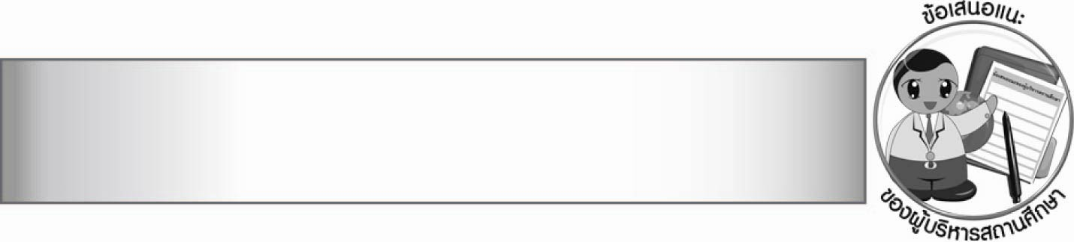
ข้อเสนอแนะของผู้บริหารสถานศึกษา

__________________________________________________________________________________
__________________________________________________________________________________
__________________________________________________________________________________
__________________________________________________________________________________
__________________________________________________________________________________
__________________________________________________________________________________
__________________________________________________________________________________
__________________________________________________________________________________
__________________________________________________________________________________
__________________________________________________________________________________
__________________________________________________________________________________
__________________________________________________________________________________
__________________________________________________________________________________
__________________________________________________________________________________
__________________________________________________________________________________
__________________________________________________________________________________
__________________________________________________________________________________
__________________________________________________________________________________
__________________________________________________________________________________
__________________________________________________________________________________
__________________________________________________________________________________
__________________________________________________________________________________
__________________________________________________________________________________
__________________________________________________________________________________
__________________________________________________________________________________
__________________________________________________________________________________

ลงชื่อ_________________________ (ผู้บริหารสถานศึกษา)
(_________________________)
________/________/_______


บันทึกหลังการสอน

ผลการจัดการเรียนการสอน

________________________________________________________________________________
________________________________________________________________________________
________________________________________________________________________________
________________________________________________________________________________
________________________________________________________________________________
________________________________________________________________________________

ปัญหา/อุปสรรค

________________________________________________________________________________
________________________________________________________________________________
________________________________________________________________________________
________________________________________________________________________________
________________________________________________________________________________
________________________________________________________________________________

แนวทางแก้ไข

________________________________________________________________________________
________________________________________________________________________________
________________________________________________________________________________
________________________________________________________________________________
________________________________________________________________________________
________________________________________________________________________________

ลงชื่อ_________________________(ผู้บันทึก)
(_________________________)
________/________/_______

